

**KAUNO TECHNOLOGIJOS UNIVERSITETAS**

**INFORMATIKOS FAKULTETAS**

**Skaitiniai metodai ir algoritmai (P170B115)**

**3 laboratorinio darbo ataskaita**

Atliko:

IFF-1/9 gr. studentas

Martynas Kuliešius

Priėmė:

Doc. Dalia Čalnerytė

Doc. Andrius Kriščiūnas

**KAUNAS 2023**

Turinys

1. i UŽDUOTIS. Interpoliavimas daugianariu. 3

2. II UŽDUOTIS. Interpoliavimas splainu per duotus taškus. 5

3. III UŽDUOTIS. Aproksimavimas. 8

4. IV UŽDUOTIS. Parametrinis aproksimavimas. 14

Išvados: 19

# i UŽDUOTIS. Interpoliavimas daugianariu.

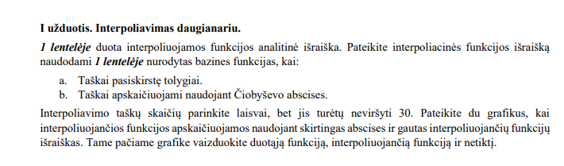

Gautas varianto numeris - 3. Gauta užduotis pirmoje lentelėje :



pav. 1 Pirmos užduoties variantas

**Programos kodas :**  
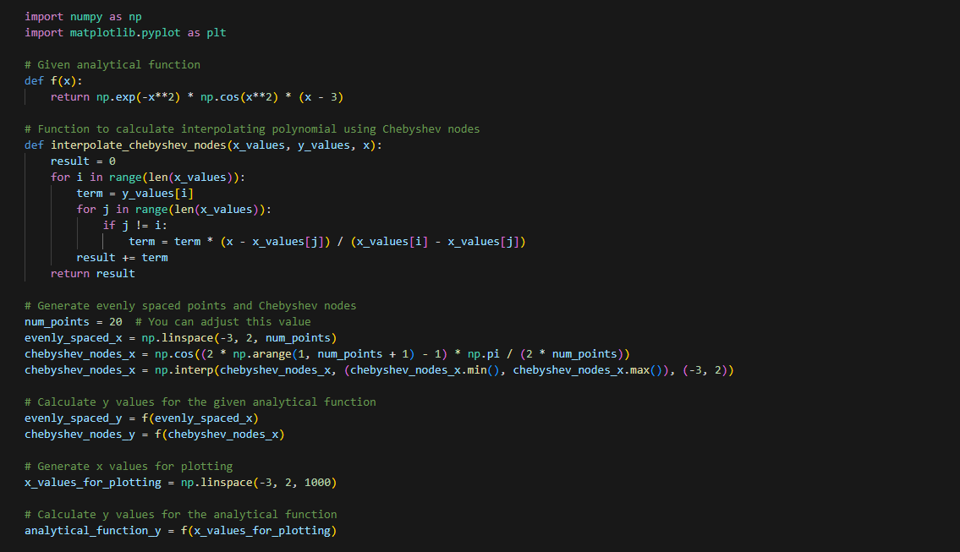

Pav. 2 Programinis kodas 1/2

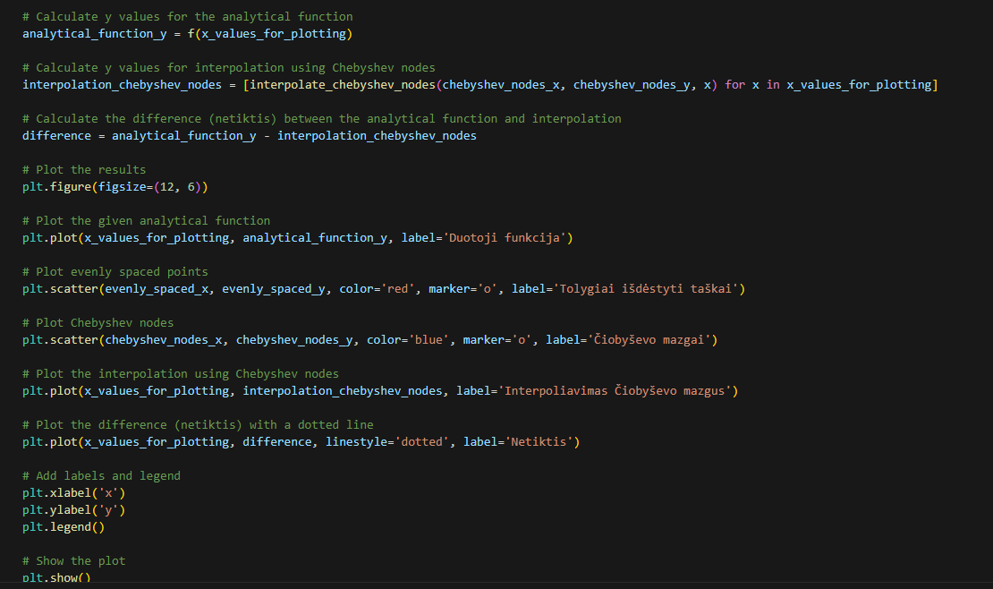

Pav. 3 Programinis kodas 2/2

**Rezultatai :**

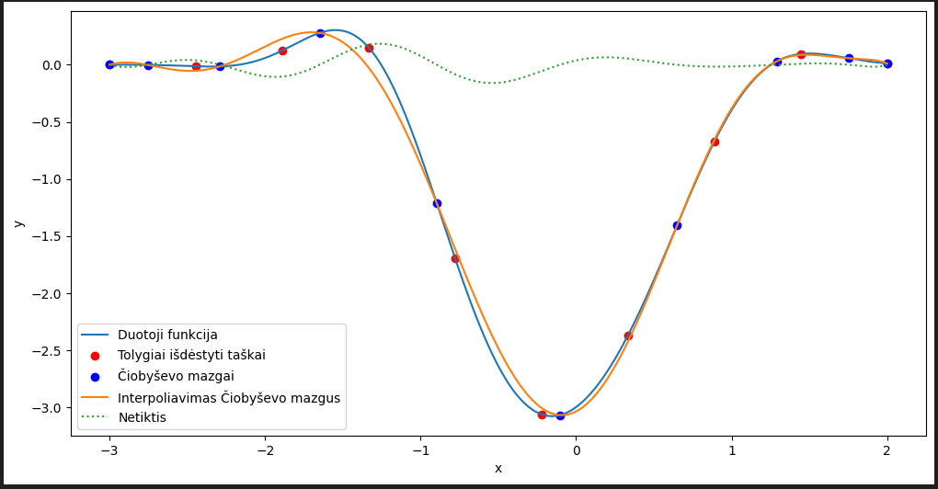

Pav. 4 Rezultatai su 10 taškų.

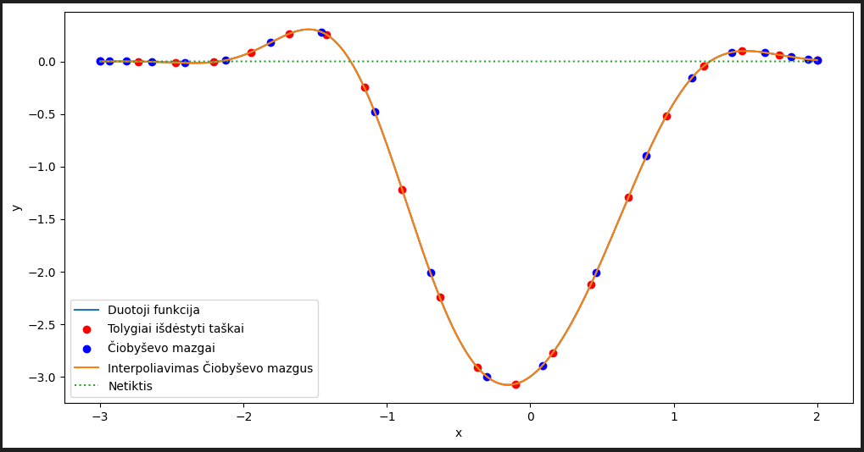

Pav. 5 Rezultatai su 20 taškų

Kai didiname interpoliavimo taškų skaičių, atrodo, kad netiktys artėja nuliui, tačiau kai sumažiname interpoliavimo taškų skaičių, pamatome, kad netiktis iš tiesų yra ganėtinai didelė.

# II UŽDUOTIS. Interpoliavimas splainu per duotus taškus.

Gauta užduotis antroje lentelėje :



pav. 6 Antros užduoties variantas

**Programos kodas :**

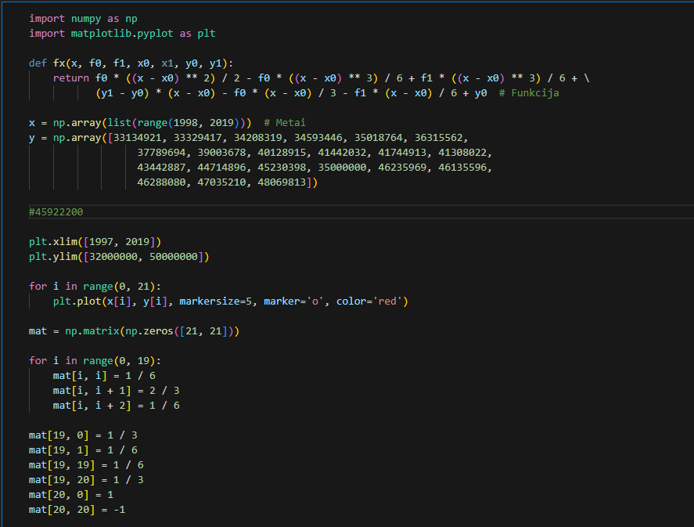

Pav. 7 Užduoties kodas 1/2

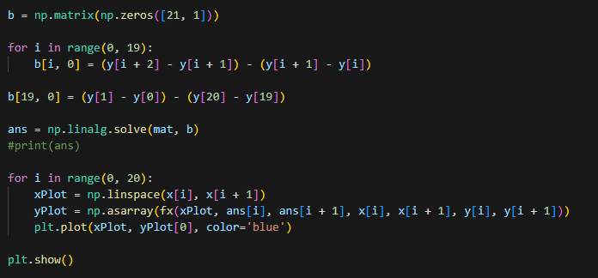

Pav. 8 Užduoties kodas 2/2

**Rezultatai :**

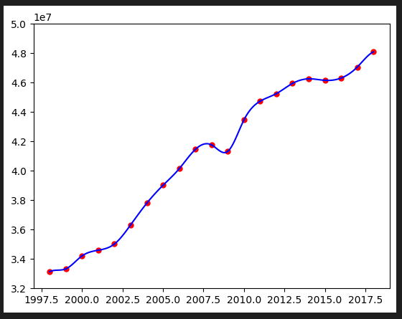

Pav. 9 Rezultatai

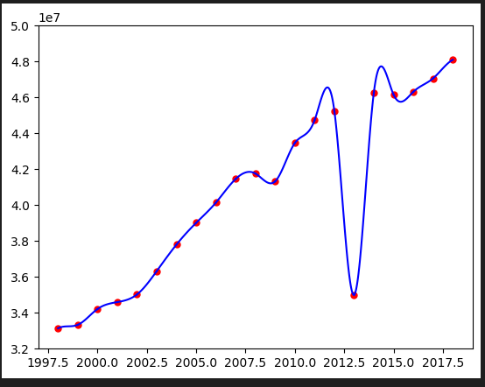

Pav. 10 Užduoties grafikas, bet viena reikšmė žymiai pakeista

Teorija pasitvirtino : vieno interpoliavimo taško pakeitimas pakeitė ir aplinkinius intervalus – ne tik savo.

# III UŽDUOTIS. Aproksimavimas.

Gauta užduotis antroje lentelėje :



pav. 11 Trečios užduoties variantas

**Programos kodas :**

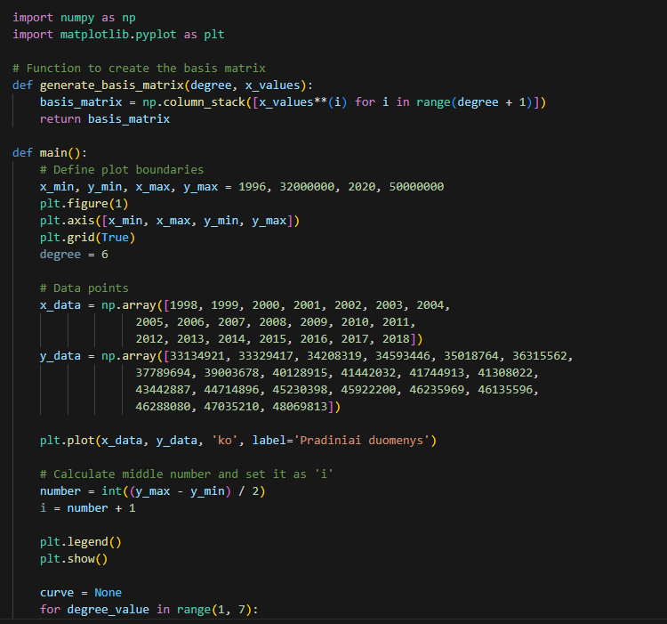

Pav. 12 Trečios užduoties programinis kodas 1/2

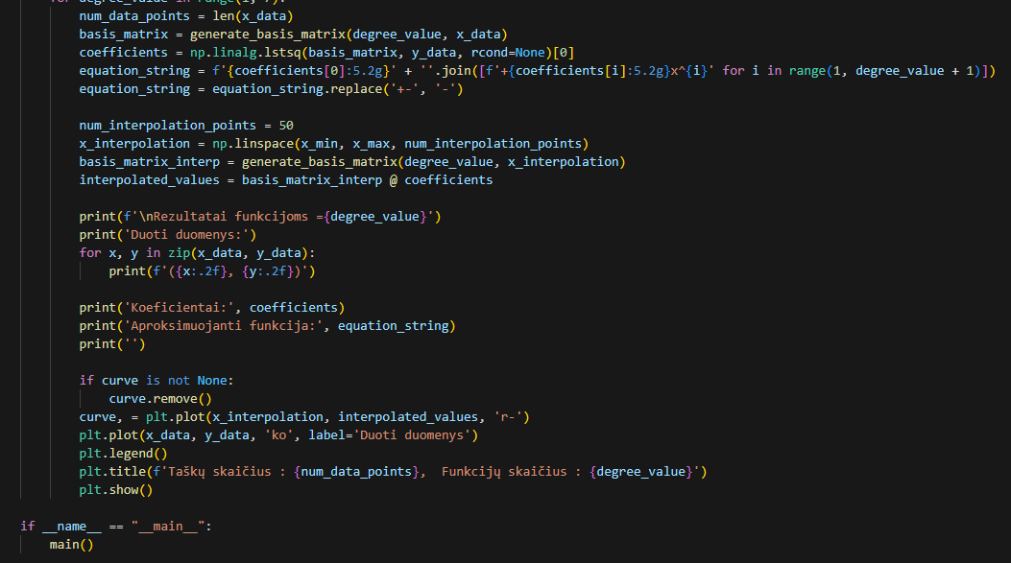Pav. 13 Trečios užduoties programinis kodas 2/2

**Rezultatai :**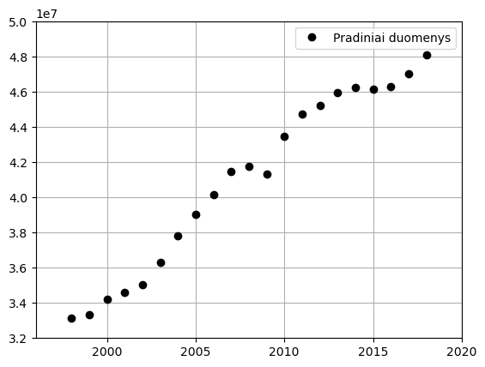

Pav. 14 Pradiniai duomenys grafike

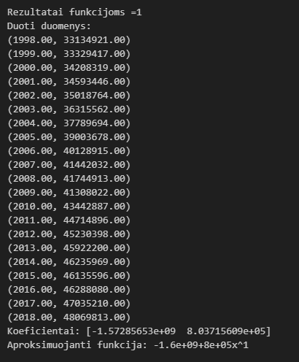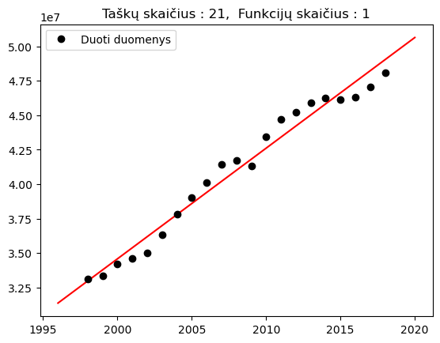

Pav. 15 Pirmos eilės funkcijos gauti duomenys Pav. 16 Pirmos eilės funkcija grafike

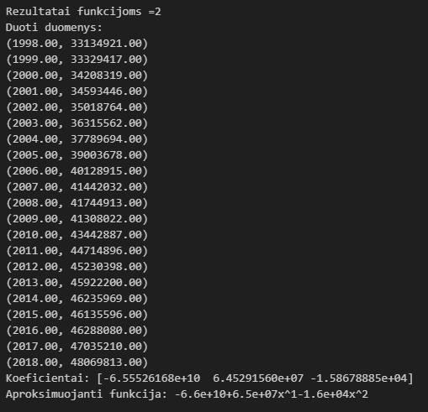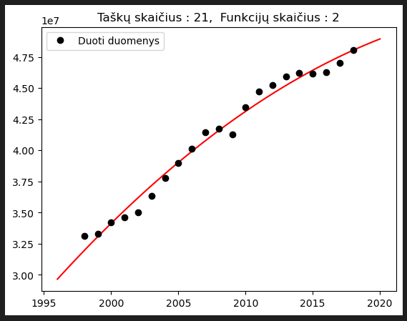

Pav. 17 Antros eilės funkcija grafike

Pav. 18 Antros eilės funkcijos gauti duomenys

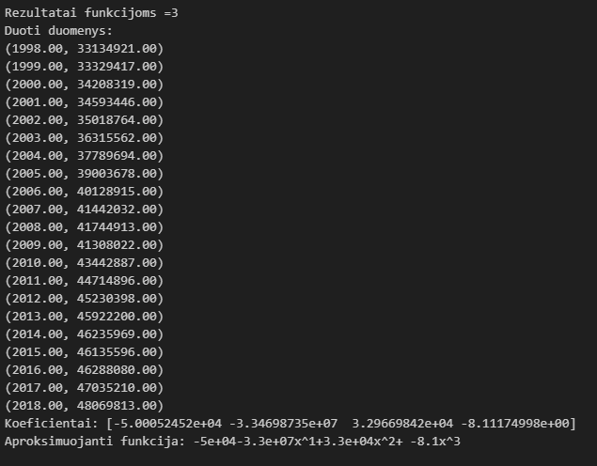

Pav. 19 Trečios eilės funkcijos gauti duomenys

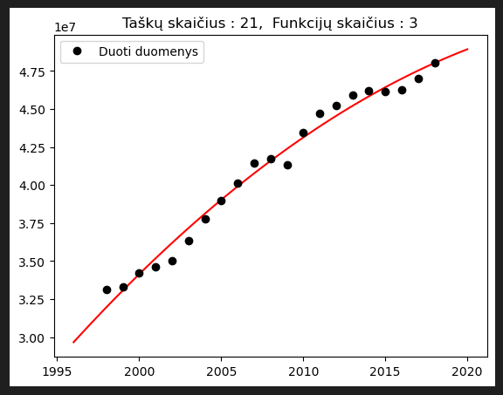

Pav. 20 Trečios eilės funkcija grafike

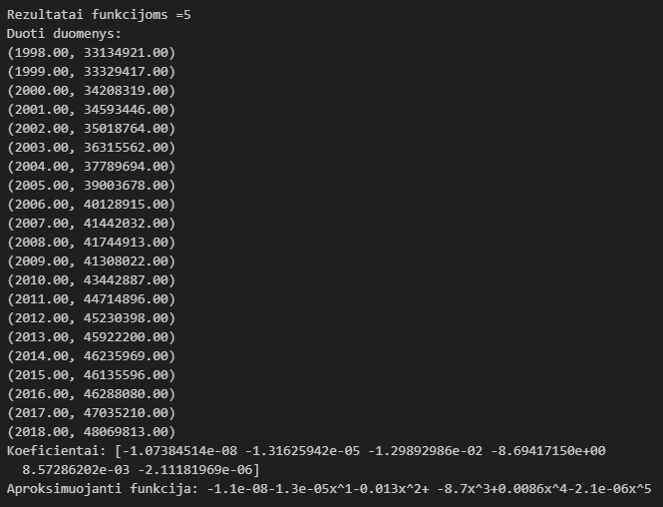

Pav. 21 Penktos eilės funkcijos gauti rezultatai

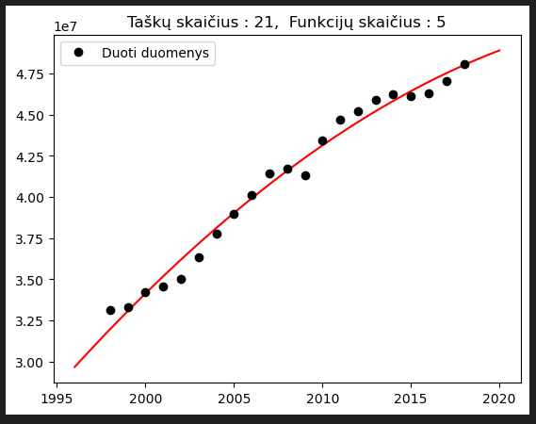

Pav. 22 Penktos eilės funkcija grafike

# IV UŽDUOTIS. Parametrinis aproksimavimas.

pav. 23 Ketvirtos užduoties variantas

**Programos kodas :**

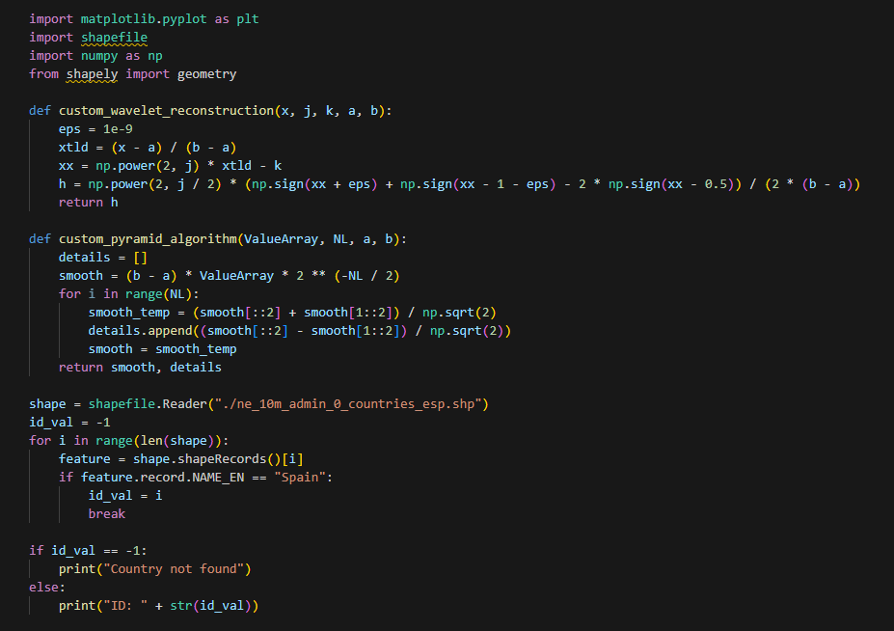

Pav. Ketvirtos užduoties programinis kodas 1/3

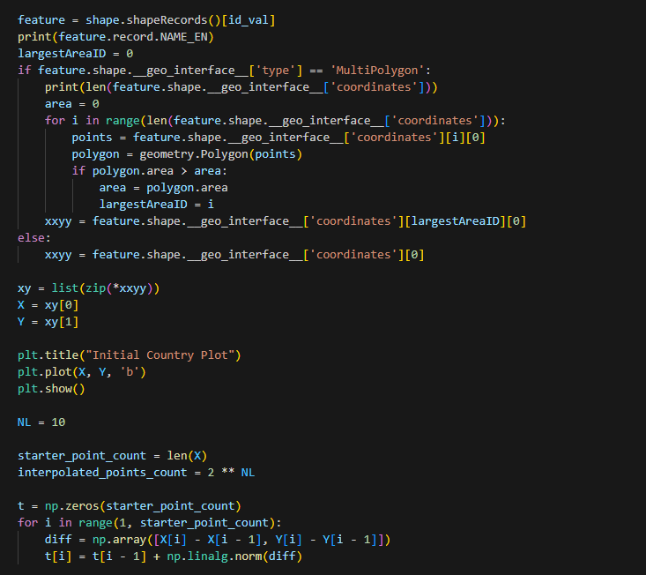Pav. Ketvirtos užduoties programinis kodas 2/3

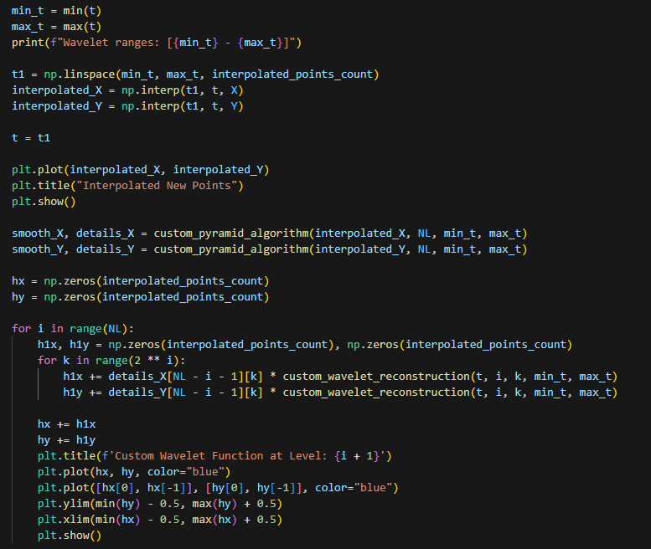

Pav. Ketvirtos užduoties programinis kodas 3/3

**Rezultatai :**

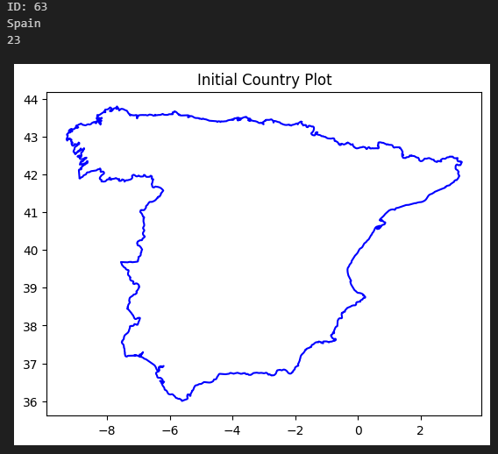

Pav. Pradiniai duomenys - Ispanijos kontūras

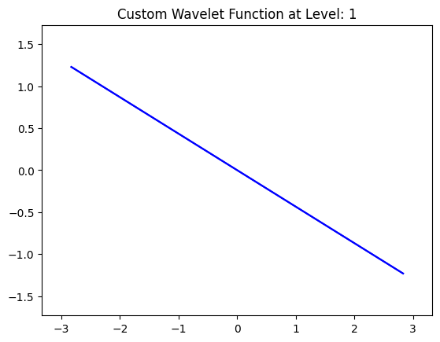 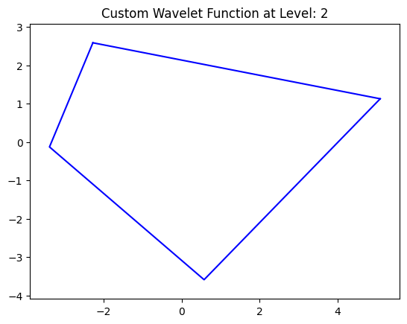

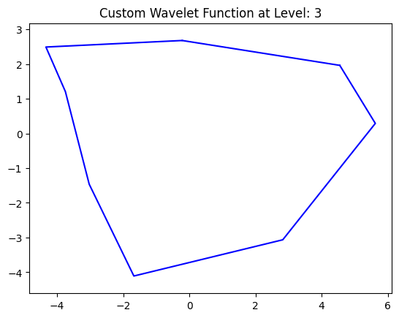 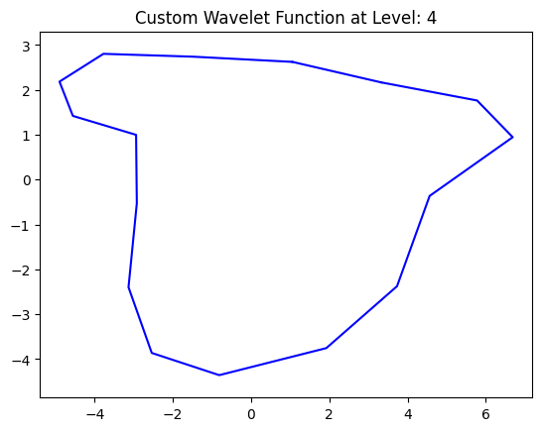

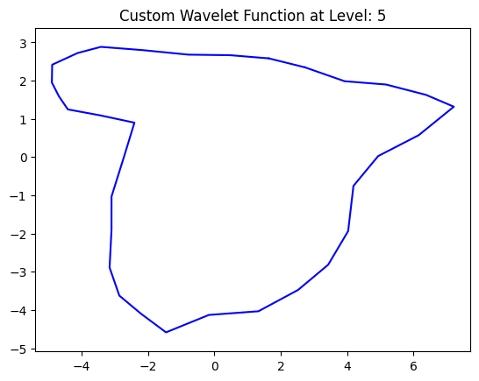 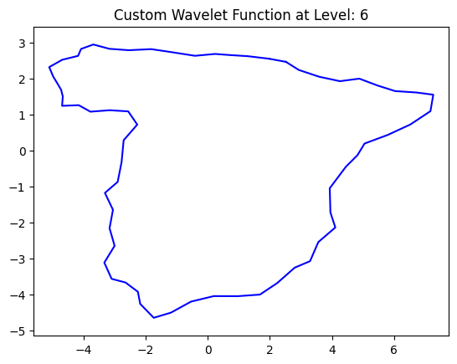

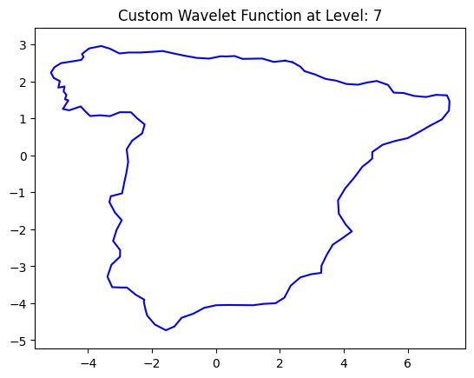 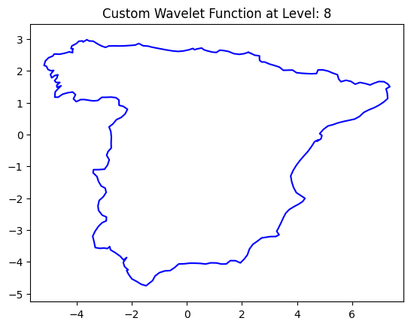

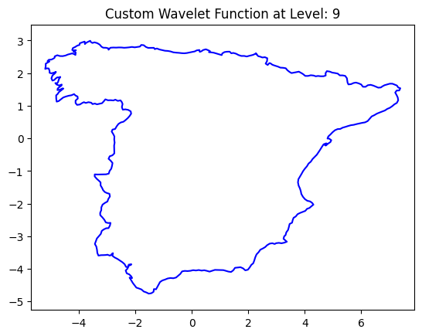 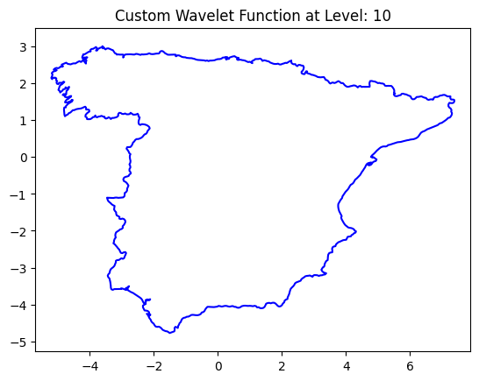

Pav. Ispanijos kontūras 10-tyje skirtingų lygių.

Išvados:

Atliekant laboratorinį darbą sužinojau, kas yra globalus splainas, interpoliacija, aproksimacija:

Globalus splainas – matematinė funkcija, dažnai naudojama interpoliacijos arba aproksimacijos užduotyse. Splainai – sudėtinės polinomo funkcijos, kurios yra sujungtos tam tikruose taškuose. Globalus splainas apima tam tikrą intervalą arba visus duotus duomenis. Splainus paprastai apibrėžia kontroliniai taškai, kurie nustato splaino formą.

Interpoliacija – matematinė ir statistinė sąvoka, kuri nusako procesą, kai yra sukuriama nauja funkcija arba tiesė, kuri praeina per žinomus taškus arba duomenis.

Lagranžo interpoliacija – bene populiariausias interpoliacijos metodas, leidžiantis sukurti polinominę funkciją, kuri praeina pro duotus taškus. Labai efektyviai veikia kai yra mažas kiekis duomenų.